下蛋的鸡饲料怎样配比，自制蛋鸡饲料配方
在蛋鸡养殖过程中，饲料成为控制养殖成本的重中之重，养殖户都很重视蛋鸡饲料的营养均衡,不同阶段所需的营养物质也不同。科学合理配制蛋鸡饲料日粮,可以充分发挥各原料间的营养互补作用，让蛋鸡营养充沛、健康成长。以下是蛋鸡饲料自配料的配方，供参考：
蛋鸡饲料自配料
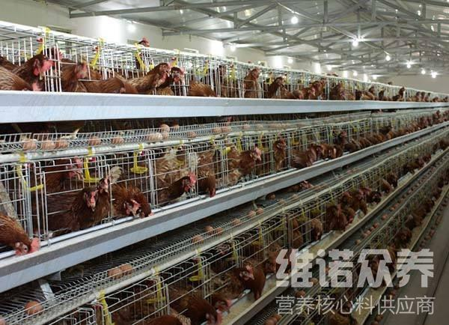
一：蛋鸡1至3周龄的饲料自配料：
玉米６0%，小米５%，高粱４.9%，麦麸12%，豆饼８%，骨肉粉３%，血粉５%，石粉1.5%，食盐0.3%，维诺蛋鸡多维0.1%，维诺霉清多矿0.1%，维诺复合益生菌0.1%。
二：4至6周龄时蛋鸡饲料自配料：
玉米60%，高粱4.7%，麦麸10%，豆饼15%，花生饼3%，棉仔饼2%，血粉3%，贝壳粉1%，骨粉0.7%，食盐0.3%。维诺蛋鸡多维0.1%，维诺霉清多矿0.1%，维诺复合益生菌0.1%。
三：7到14周龄蛋鸡比饲料自配料：
玉米60%，高粱6%，大麦12%，豆饼10%，贝壳粉0.7%，槐叶粉5%，骨粉2%，食盐0.3%，维诺蛋鸡多维0.1%，维诺霉清多矿0.1%，维诺复合益生菌0.1%。
四：15至25周龄鸡比饲料自配料：
玉米65%，大麦5%，麦麸15%，豆饼7%，棉仔饼2%，贝壳粉1.5%，骨粉2%，食盐0.3%，维诺蛋鸡多维0.1%，维诺霉清多矿0.1%，维诺复合益生菌0.1%。
五：产蛋率50%时养鸡饲料自配料：
玉米60%，麦麸12%，地瓜干6.6%，豆饼18%，骨粉2.7%，食盐0.3%，蛋氨酸0.1%，维诺蛋鸡多维0.1%，维诺霉清多矿0.1%，维诺复合益生菌0.1%。
六：产蛋率在55%至80%时比饲料自配料：
玉米57%，地瓜干5.4%，麦麸10%，豆饼20%，棉仔饼2%，花生饼2%，骨粉3%，食盐0.3%，维诺蛋鸡多维0.1%，维诺霉清多矿0.1%，维诺复合益生菌0.1%。
七：产蛋率在80%以上高峰期饲料自配料：
玉米52%，高粱4.4%，麦麸8%，豆饼20%，棉仔饼4%，花生饼4%，槐叶粉3.5%，骨粉3.5%，食盐0.3%，维诺蛋鸡多维0.1%，维诺霉清多矿0.1%，维诺复合益生菌0.1%。
很多养鸡户为了降低饲料成本而选择饲料自配料，科学合理的自配料喂养能够满足蛋鸡的营养需求，更快速地提高饲料转化率。添加蛋鸡多维补充多种维生素，促进生长，可减少应激。提高蛋壳硬度，提高产蛋量。复合益生菌改善肠道菌群，提高肠道营养吸收率，增强体质，促进蛋鸡产蛋高峰期；提高经济效益。

